COMO CONSULTAR RELATÓRIO DE FATURA
- Acesse o site www.brasilcontabil.com.br, e na aba EMPRESA, na coluna direita selecione a opção DAR – conta corrente (Sefaz).
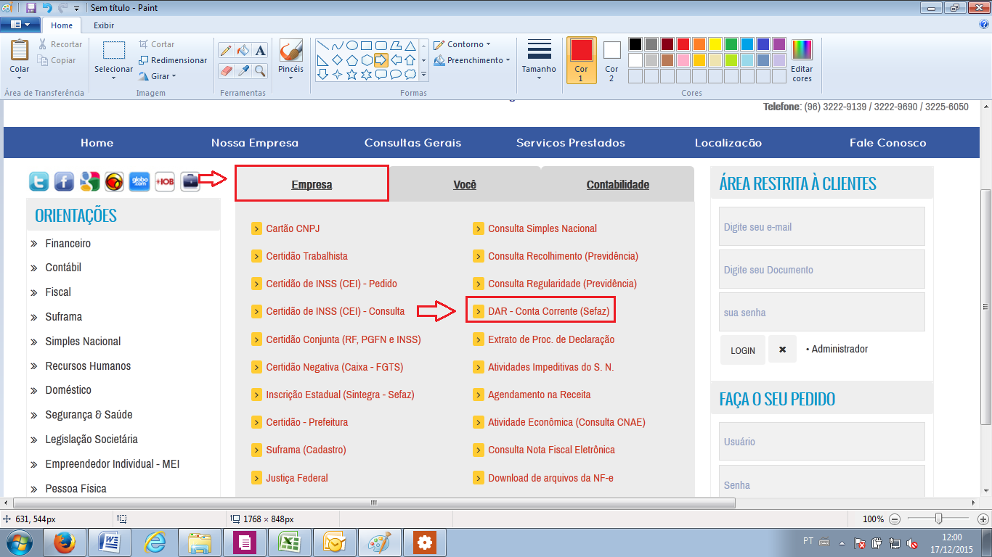
2 – N a próxima tela, informe seu usuário e senha e em seguida clique em “avançar”.
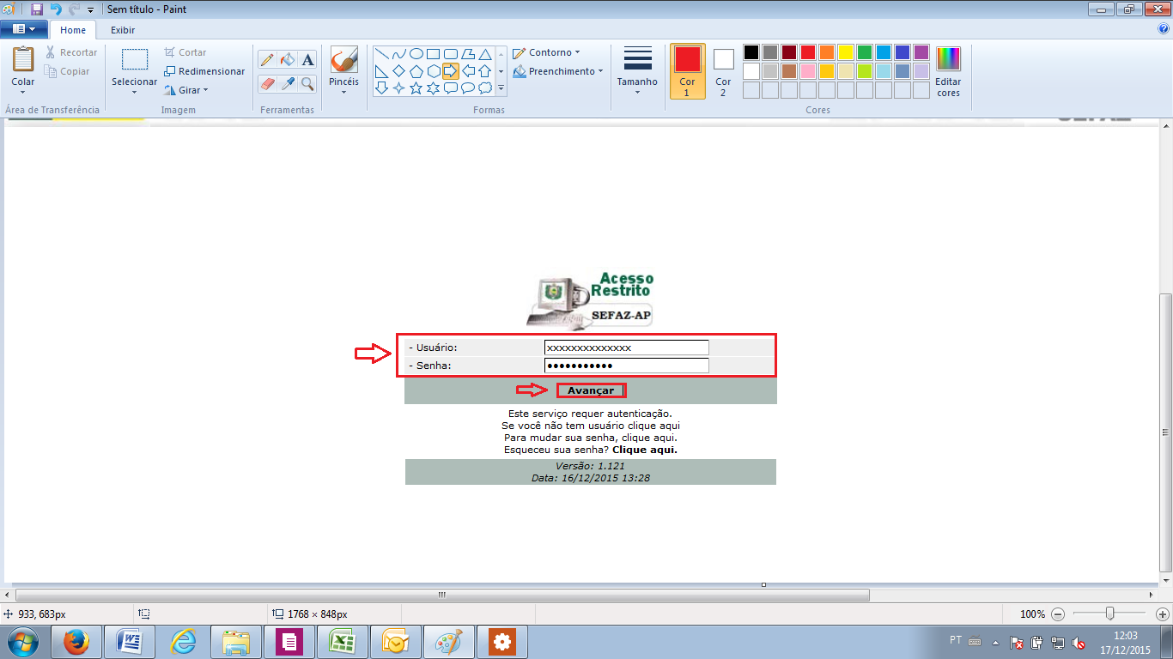
3 – Na proxima tela na coluna “menu principal” clique no submenu “fatura”
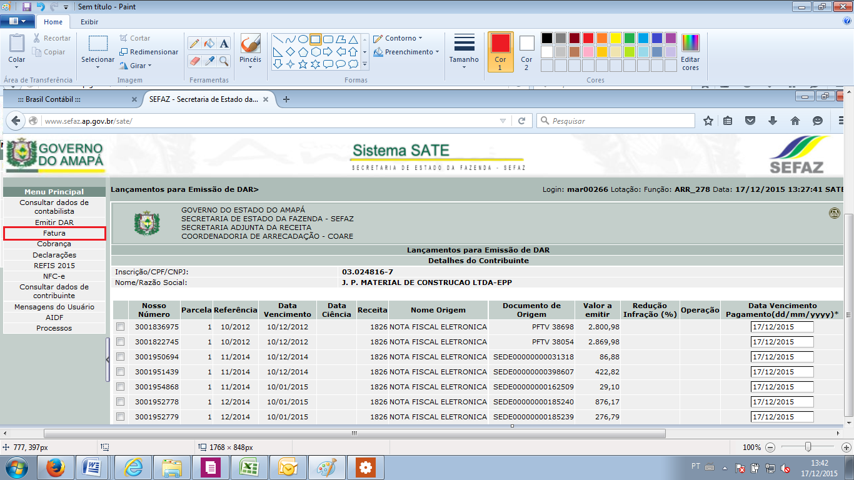
4 – Na próxima tela, na coluna “fatura”, clique na opção “Consultar Item de fatura”
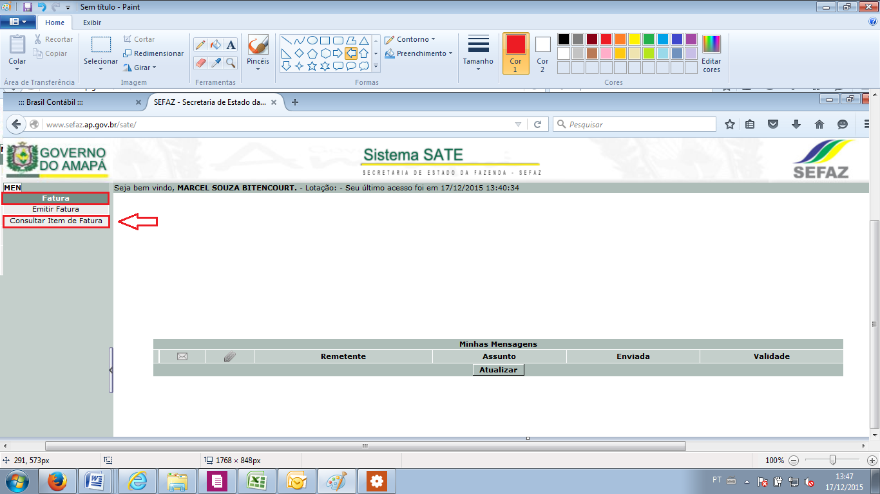

5 – Na proxima tela, no quadro “Consultar Item de fatura” no subitem Dados da fatura, na opção “nosso número”, informe o numero correspondente a fatura desejada, constante no espelho espelho da conta corrente (Sefaz), por isso é extremante importante está com esse espelho em mãos.

- ESPELHO DA CONTA CORRENTE
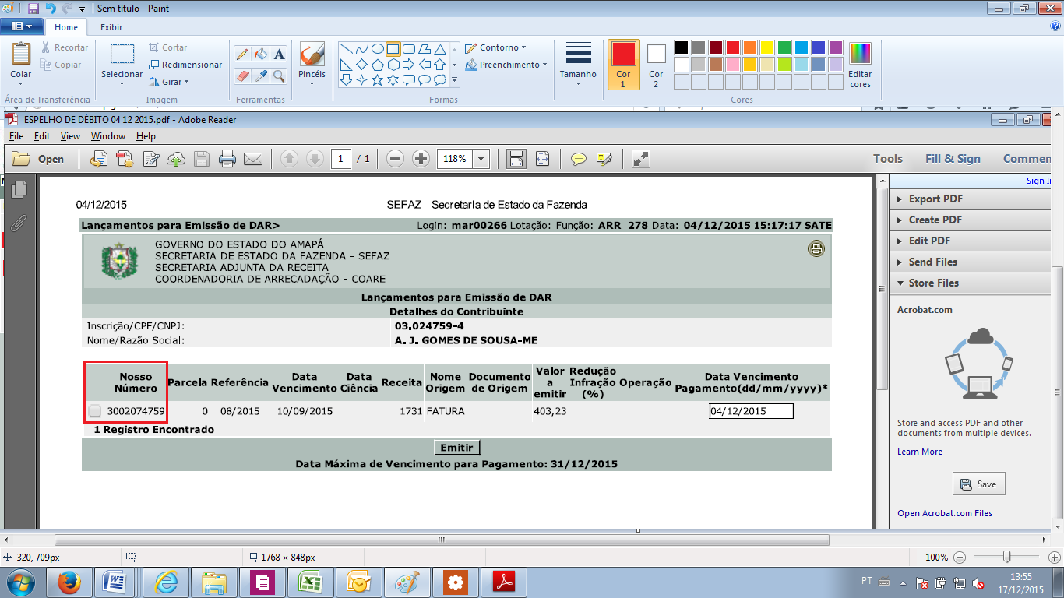

- QUADRO “CONSULTA ITEM DE FATURA”
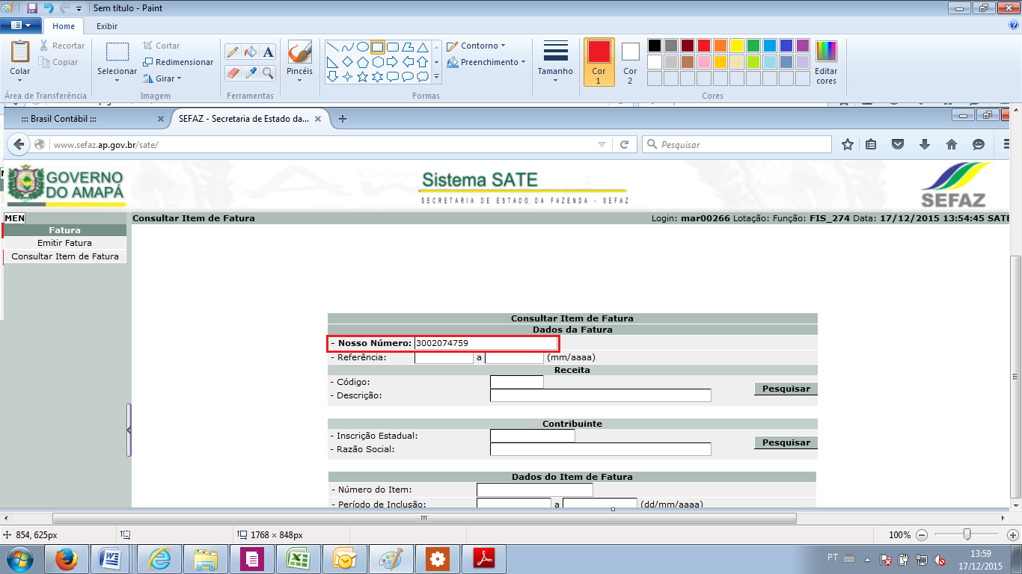

6 – No quadro “Consultar Item de Fatura”, na opção referência, digite a referencia inicial e final conforme espelho de débito da conta corrente SEFAZ.

- ESPELHO DA CONTA CORRENTE
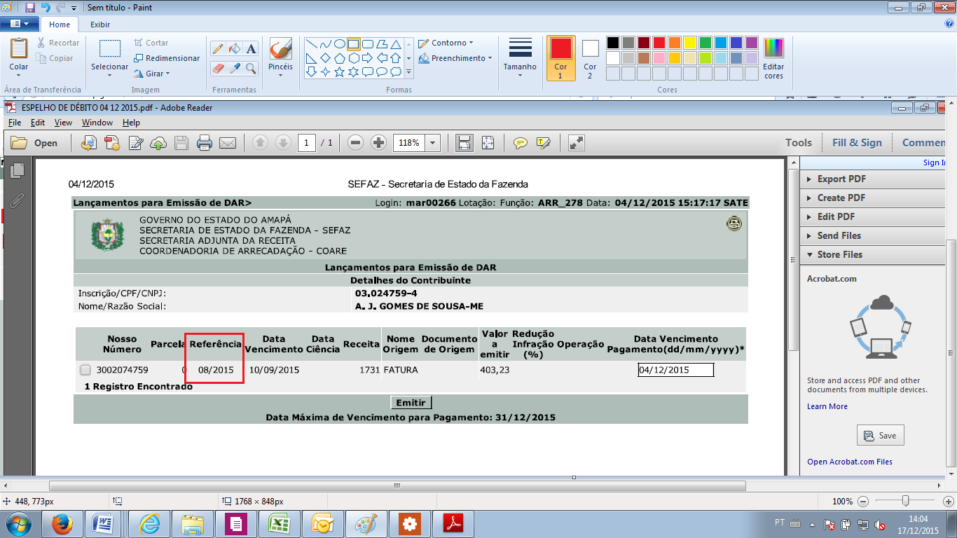

- QUADRO “CONSULTA ITEM DE FATURA”

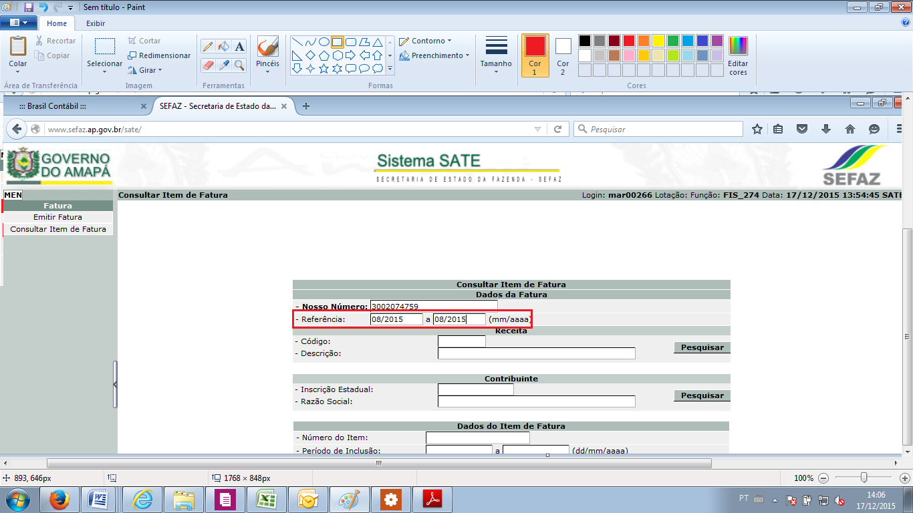
7 – No quadro “Consultar Item de Fatura”, na sub aba Receita na opção “código”, informe o código disponibilizado pelo espelho da conta corrente SEFAZ, em seguida clique em PESQUISAR.
- ESPELHO DA CONTA CORRENTE
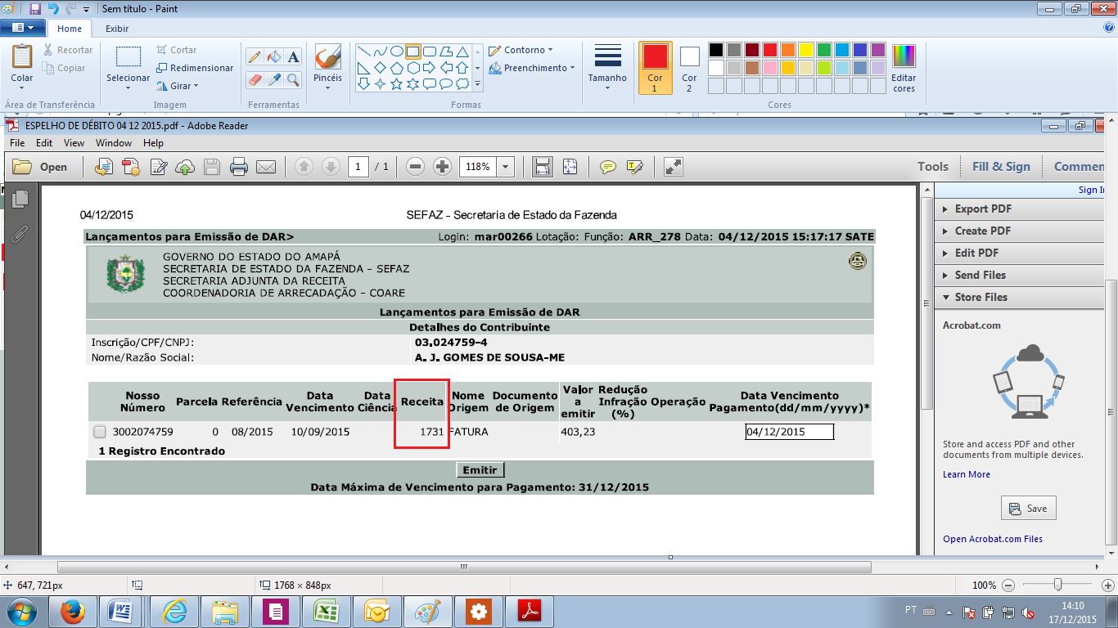

- QUADRO “CONSULTA ITEM DE FATURA”
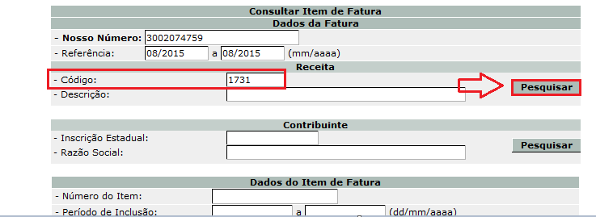

8 – Automaticamente o site informará a descrição do código.
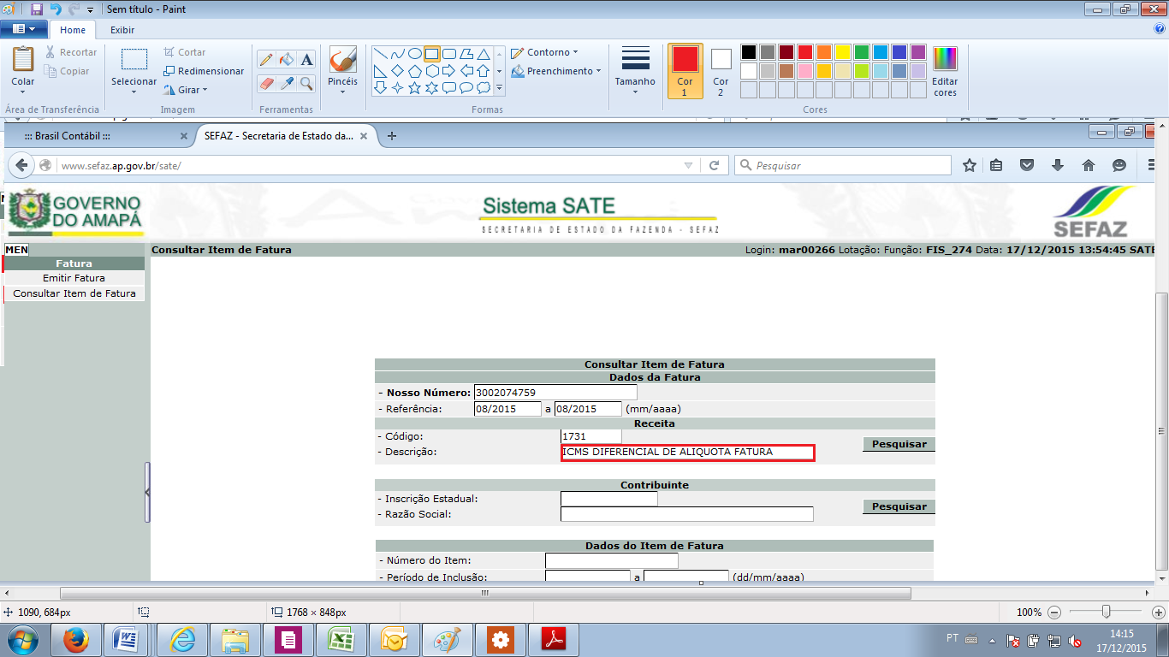

9 – Na quadro “Consultar Item de fatura” no sub menu “contribuinte” na opção “Inscrição Estadual” informe o numero da inscrição estadual da empresa desejada, e em seguida clique em PESQUISAR.
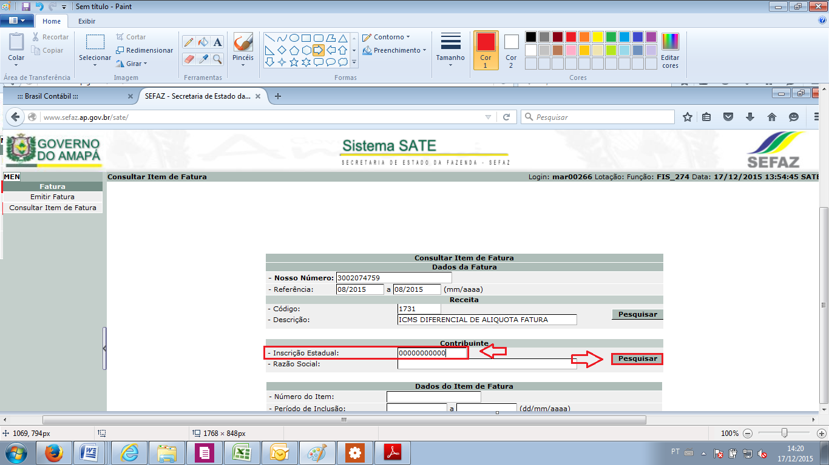
10 – Automaticamente o site disponibilizará o nome da razão social da empresa, conforme número da Inscrição estadual.
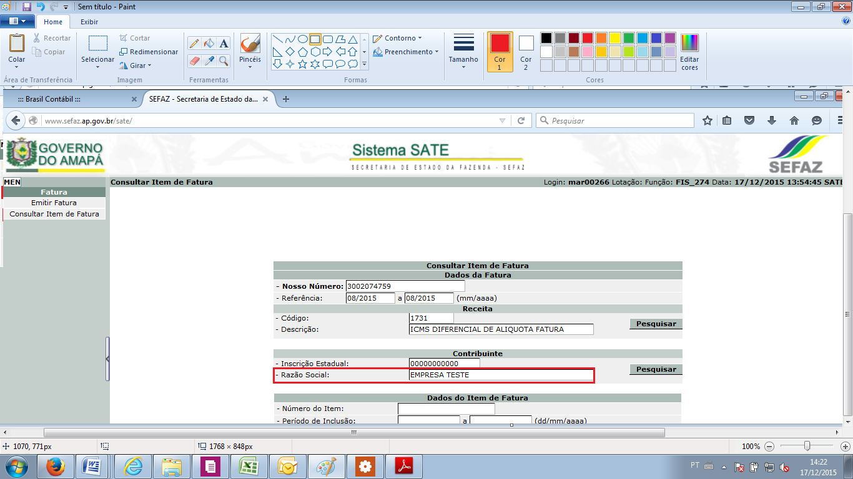

11 – No quadro “Consultar Item de Fatura” clique em “CONSULTAR” no canto inferior da tela.
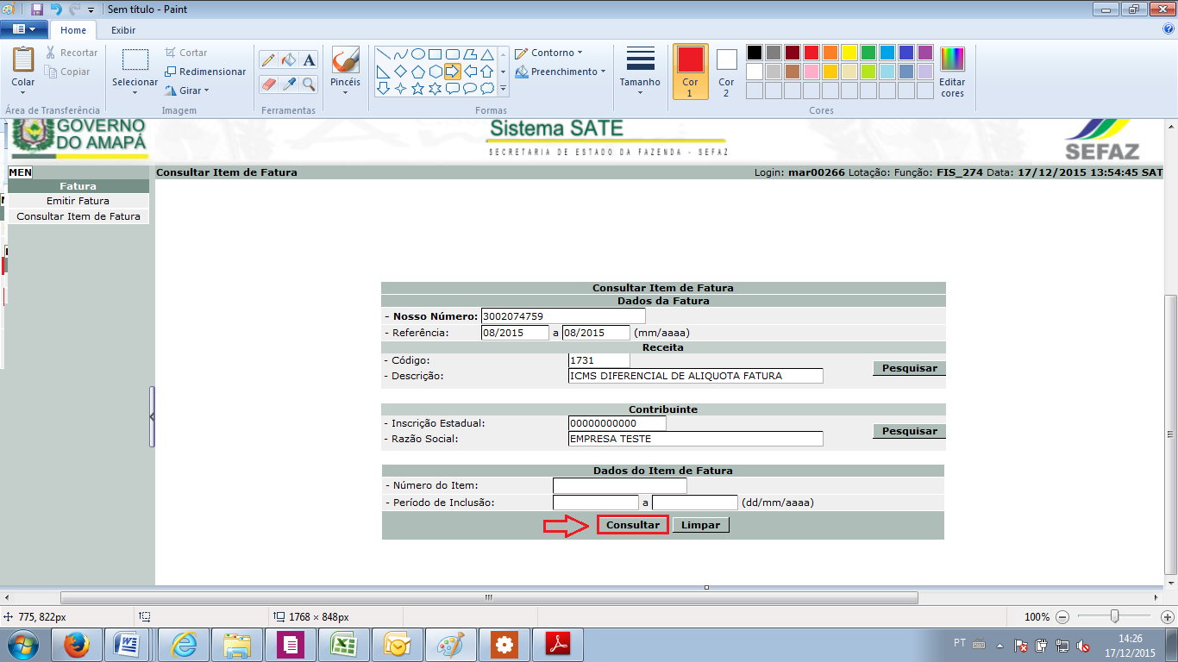
12 – Na próxima tela, será apresentada a fatura encontrada, conforme informações digitadas anteriormente.
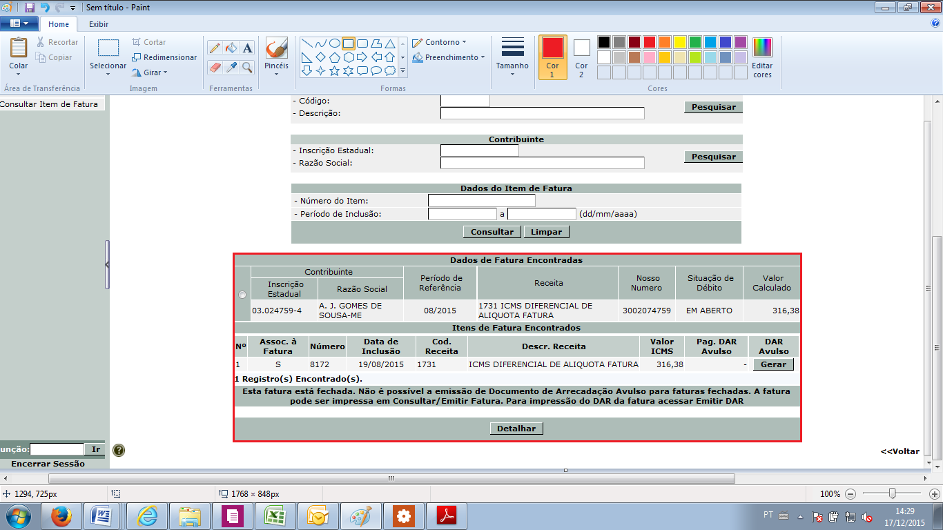
13 – Para detalhar a fatura, deverá clicar na opção de detalhamento do lado esquerdo do quadro, e em seguida clique em “Detalhar”
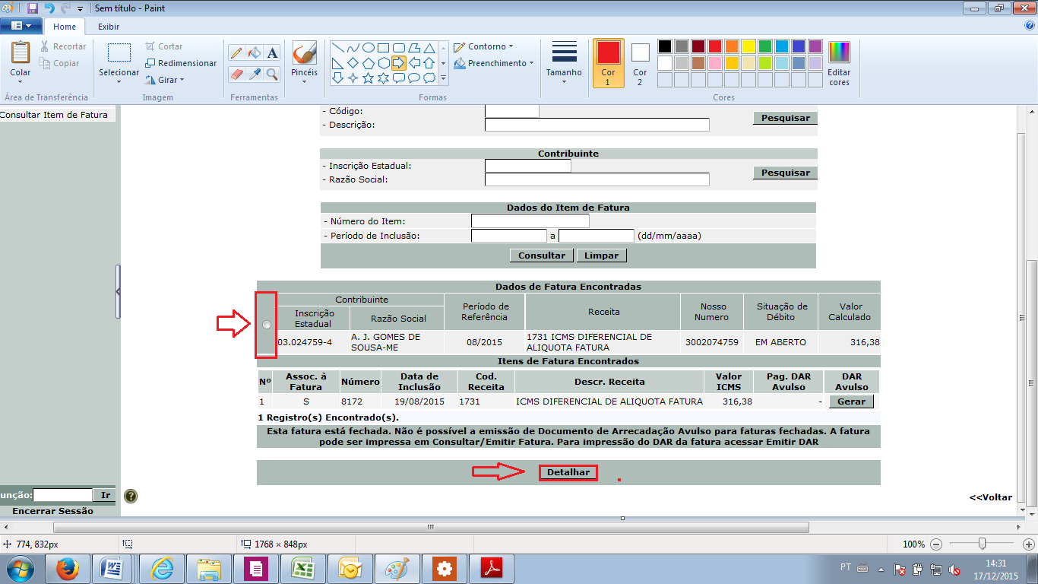

14 – Na proxima tela, será apresentado o detalhe da fatura com as seguintes informações:

- Nº situação
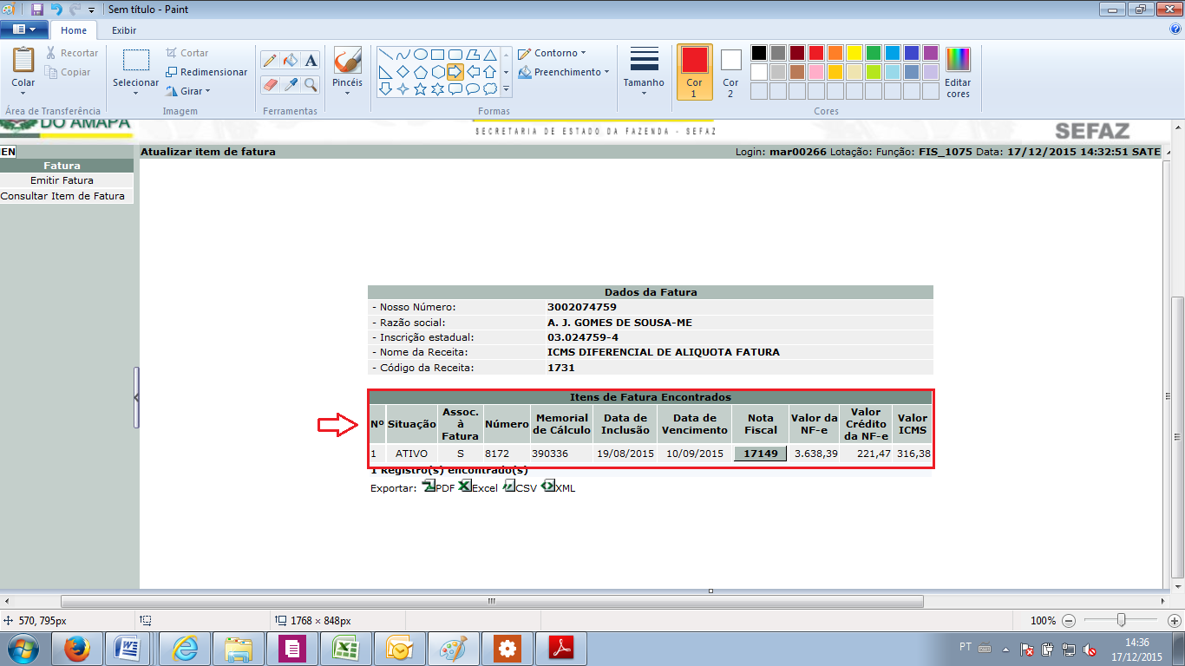
- Assoc. á Fatura
- Número
- Memória de calculo
- Data da inclusão
- Data de vencimento
- Nota fiscal
- Valor da NFe
- Valor crédito da NFe
- Valor ICMS
15 – Para imprimir a fatura, poderá exportar para o seguintes formatos:
- PDF
- Excel
- CSV
- XML
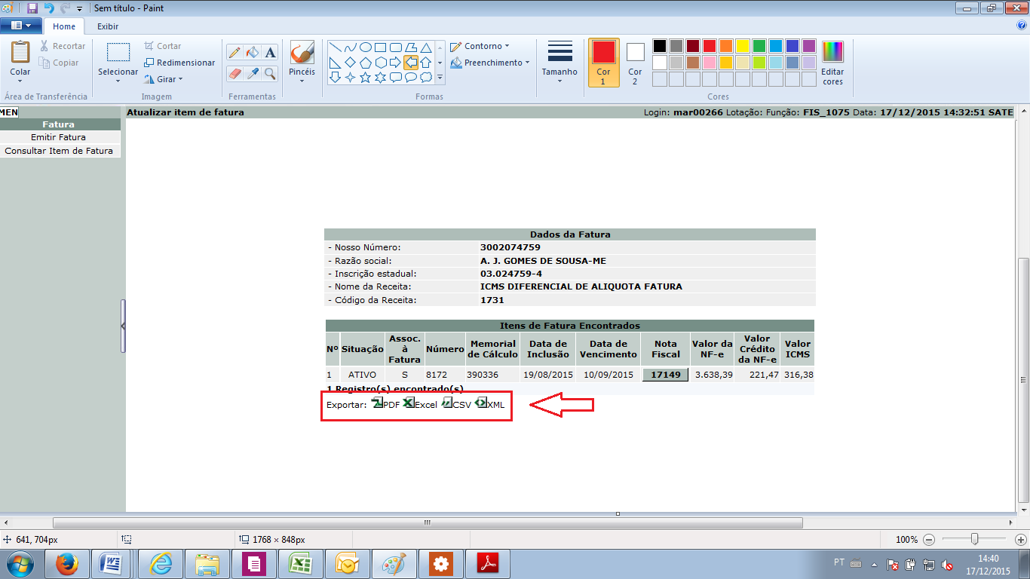
16 – Após selecionar o formato, o sistema disponibilirá o mesmo relatório de fatura no formato desejado, como a figura abaixo mostra o relatório no formato PDF.
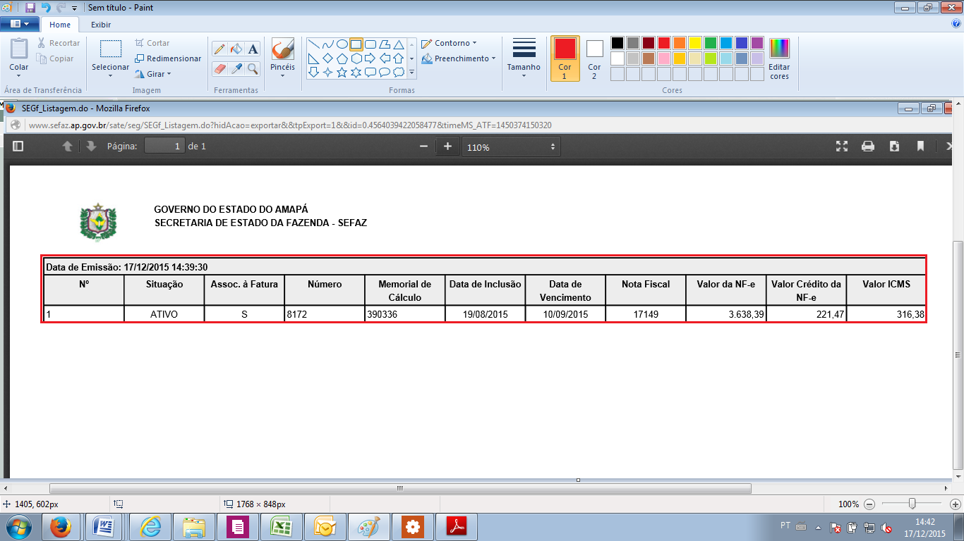
17 – Para imprimir o relatório digite as teclas ctrl + P, selecione a impressora e clique em OK.
